Консультация для воспитателей
«Обучение детей составлению описательных рассказов на основе схем-моделей Т.А.Ткаченко».

Одна из основных задач массовых дошкольных учреждений – обучение связной речи, т.е. умению четко, последовательно излагать свои мысли.
Существует ряд методик развития речи дошкольника (А.М.Бородич, Ф.А.Сохин, О.И.Соловьева, О.С.Ушакова и др.). Однако, при обучении детей с общим недоразвитием речи использовать эти методики в полной мере невозможно. Для таких детей характерен скудный словарный запас, неумение согласовывать слова в предложении, дефектное произношение звуков. Кроме того, большинство таких детей страдает нарушением внимания и несовершенством логического мышления.
Ведущий логопед г. Москвы Татьяна Александровна Ткаченко разработала систему занятий для детей с ОНР по составлению описательных рассказов на основе схем.
Данная методика успешно применяется в логопедических группах, а также в массовых группах дошкольных учреждений. Использование данных схем способствует совершенствованию связной речи и облегчает обучение детей составлению описательных и сравнительных рассказов.
Существует несколько видов составления рассказов:
- Составление рассказа по демонстрируемому действию.
- Составление рассказа по одной сюжетной картине.
- Составление рассказа по серии сюжетных картин.
- Составление рассказа на основе сравнения предметов.
- Составление описательного рассказа о предметах и временах года.
Самым сложным видом рассказывания является описательный рассказ о предмете, он вызывает наибольшие затруднения.
Вот основные из них:
1. Самостоятельно определить при рассматривании объекта его
главные свойства и признаки.
2. Установить последовательность изложения выявленных признаков.
3. Удержать в памяти эту последовательность, которая и является
планом рассказа-описания.
Т.А.Ткаченко обратила внимание на факторы, облегчающие процесс становления связной речи.

1. Один из таких факторов - наглядность. Рассматривание предметов, картин помогает детям называть предметы, их характерные признаки и производимые с ними действия.
2. В качестве второго вспомогательного фактора автор выделяет создание плана высказывания, где в предварительной программе-схеме есть все конкретные элементы высказывания. Важно также, что каждое звено высказывания последовательно сменяется другим.

Остановимся подробнее на принципах составления и использования рекомендуемых схем.
Лист картона разделен на 6-8 квадратов (по количеству характерных признаков предметов либо времен года)
ОПИСАНИЕ ИГРУШКИ

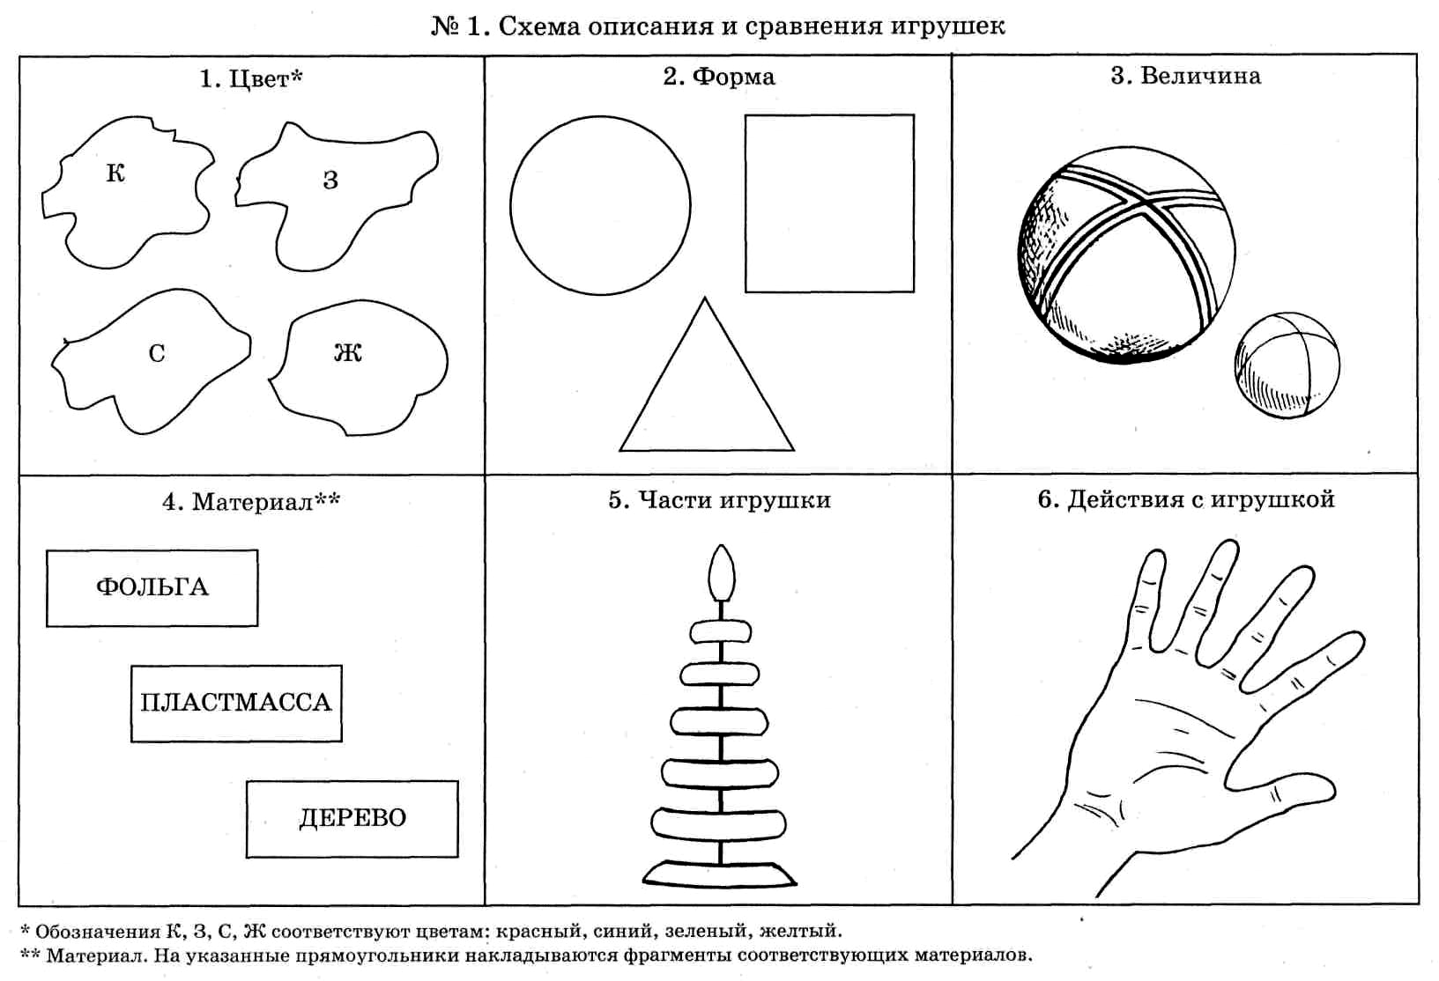

- Цвет. В первом квадрате нарисованы цветовые пятна (красное, желтое, зеленое, синее). Важно, чтобы они не имели четкой узнаваемой детьми формы, тогда внимание концентрируется на цвете предмета.
- Форма. Во втором квадрате изображены геометрические фигуры. Их не раскрашивают, чтобы внимание детей концентрировать именно на форме предмета. Если форма игрушки сложная (кукла, медведь, луноход), этот пункт в рассказах детей опускается, а соответствующая часть схемы закрывается белым листом.
- Величина. В квадрате нарисованы 2 игрушки контрастной величины. Детям напоминают, что величина предметов – это не только понятия «большой-маленький», но и «тонкий-толстый», «высокий-низкий», «длинный-короткий».
- Материал. На это окошко наклеены 3 прямоугольника одинакового размера из металлической фольги, пластмассы и пленки «под дерево». Они изображают соответственно металл, пластмассу, дерево.
- Части игрушки. Несколько колец пирамидки нарисованы раздельно. Если игрушка цельная и части не разбираются (мяч, кубик), то этот пункт закрывается белым листом.
- Действия с игрушкой. Изображена кисть руки с разведенными пальцами. Поскольку манипуляции с игрушками могут быть самыми разнообразными, важно при объяснении этого пункта детям использовать антонимы и другие приемы расширения глагольного словаря детей ( например, машину можно катать, привозить в ней песок, отвозить песок на стройку, завести ее в гараж, ремонтировать и т.д.)

ОПИСАНИЕ ПОСУДЫ
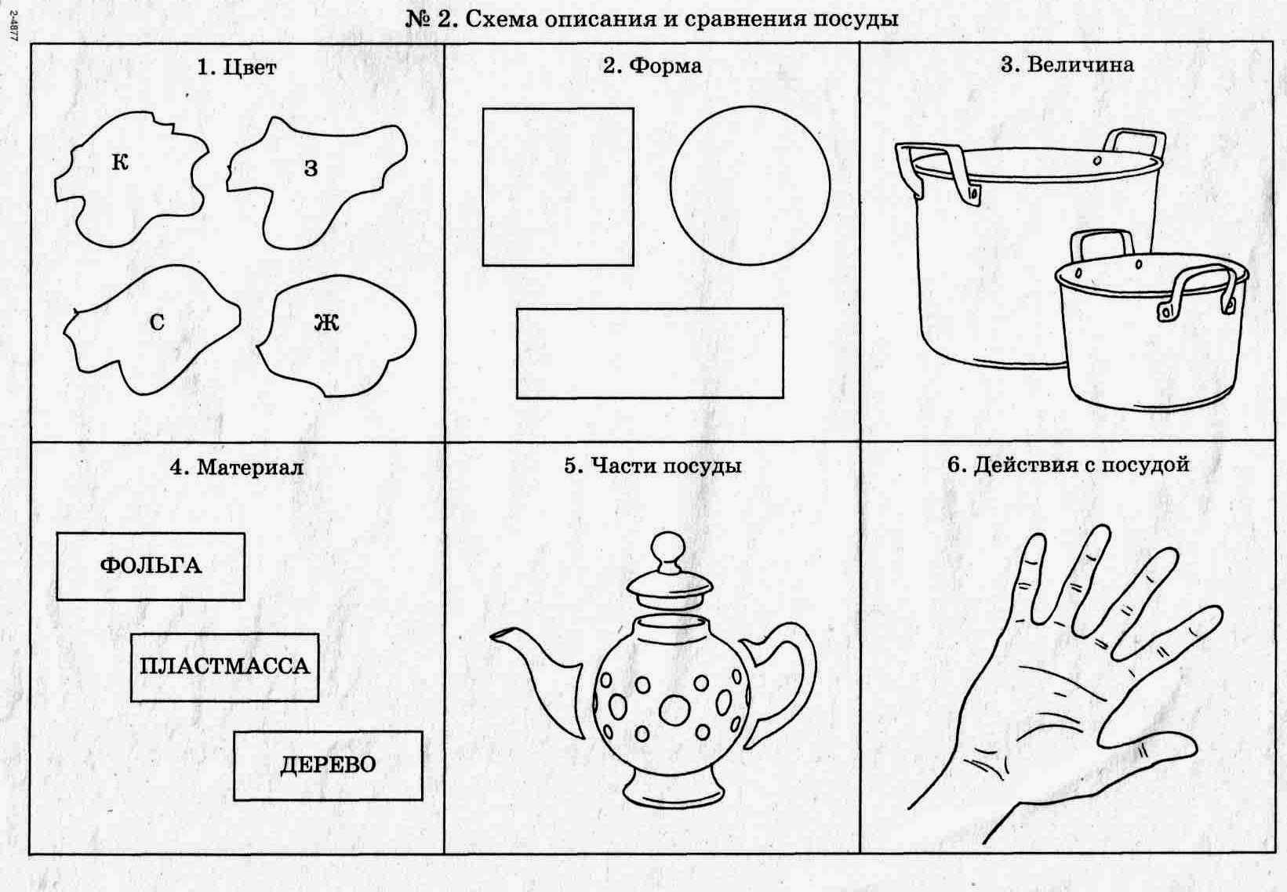

- Цвет. Нарисованы 3-4 цветовых пятна.
- Форма. В квадрате нарисованы круг, квадрат, прямоугольник
- Величина. Нарисованы большая и маленькая кастрюли (или миски)
- Материал. На окошко наклеены фольга, пластмасса, и пленка «под дерево» соответственно металлической, пластмассовой (или стеклянной) и деревянной посуде.
- Части посуды. Изображен чайник, части которого находятся на небольшом расстоянии друг от друга. Детям напоминают названия деталей посуды (донышко, ручка, крышка, носик).
- Действия с посудой. Изображена кисть руки. Дети должны назвать, что можно делать с этой посудой (варить в ней компот, жарить картошку, наливать в нее воду, мыть ее и т.д.)

ОПИСАНИЕ И СРАВНЕНИЕ ОВОЩЕЙ И ФРУКТОВ
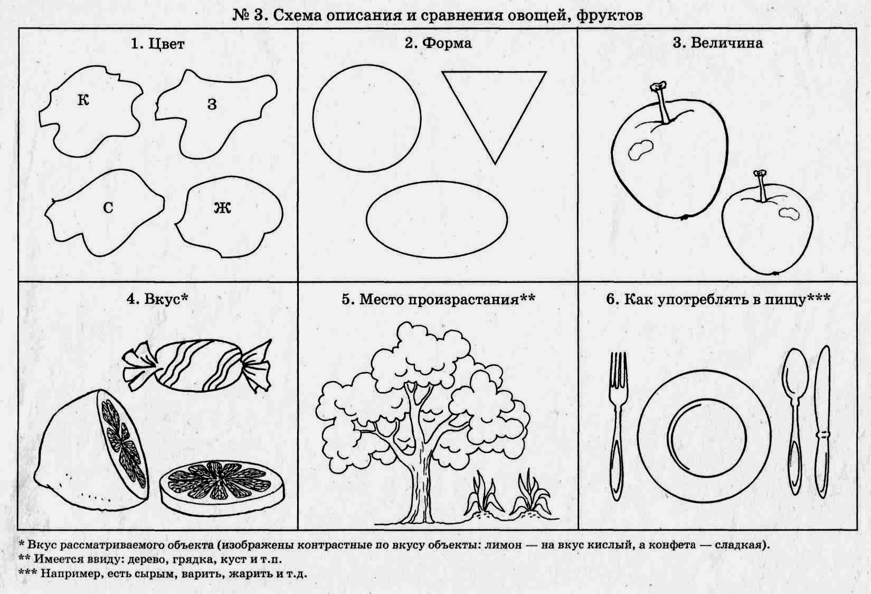

- Цвет. В квадрате нарисованы цветовые пятна (красный, желтый, синий, зеленый). Детям объясняют, что цвет фруктов или овощей может быть и другим.
- Форма. Изображены геометрические фигуры: круг, овал, треугольник.
- Величина. Изображены 2 яблока – большое и маленькое (напоминают, что овощи и фрукты могут быть длинными, крупными, мелкими).
- Вкус. Нарисованы конфета и лимон – контрастные по вкусу объекты. Детям предлагают вспомнить вкус описываемого предмета.
- Место произрастания. Изображены дерево и грядка. Имеется ввиду:
растет в саду или в огороде.
- Как употреблять в пищу. В квадрате изображены тарелка, вилка,
ложка и нож. В предварительной работе уточняется, какие овощи и
фрукты можно есть сырыми, какие варят, жарят, консервируют.

ОПИСАНИЕ И СРАВНЕНИЕ ОДЕЖДЫ
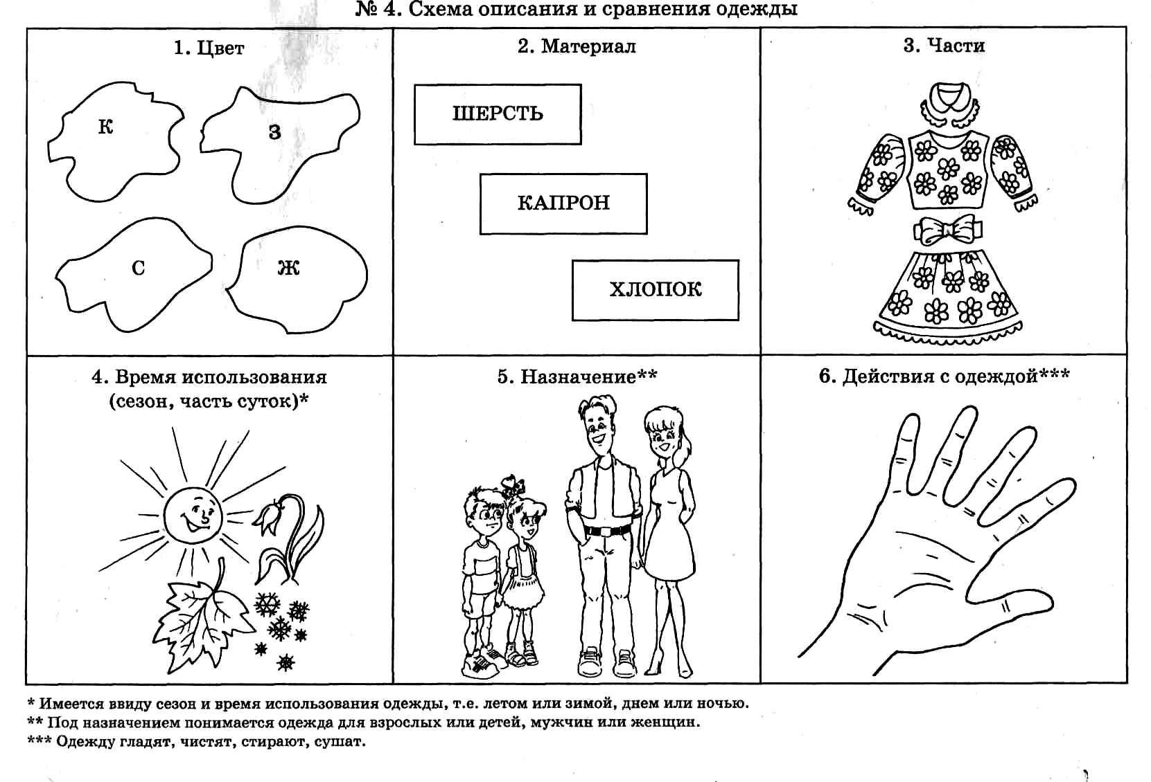

- Цвет. В квадрате изображены 4 цветовых пятна (красный, желтый, зеленый, синий) Детям объясняют, что цвет одежды может быть разным (белым с синими цветочками, в клеточку, в желто-красную полоску и.т.д.)
- Материал. В квадрате 3-4 кусочка ткани (шерсть, хлопок, капрон). Естественно, что до составления описательного рассказа целесообразно провести предварительную работу по ознакомлению детей с разными тканями, из которых шьется одежда.
- Части одежды. Изображен костюм, все детали которого находятся на некотором расстоянии друг от друга. Предварительно детей знакомят с названиями всех деталей костюма (воротник, рукава, карман, манжеты, юбка, оборка, пояс и т.д.)
- Сезонность одежды. В квадрате нарисованы солнце (символ лета), кленовый желтый лист (символ осени), подснежник (символ весны), и снежинка (символ зимы).
- Назначение. В квадрате нарисованы дети (мальчик и девочка) и взрослые (мужчина и женщина). Под назначением понимается одежда для взрослых или для детей.
- Действия с одеждой. Нарисована рука с разведенными пальцами. Дети рассказывают, как за одеждой ухаживают (гладят, чистят, стирают, сушат и т.д.).

ОПИСАНИЕ И СРАВНЕНИЕ ПТИЦ .
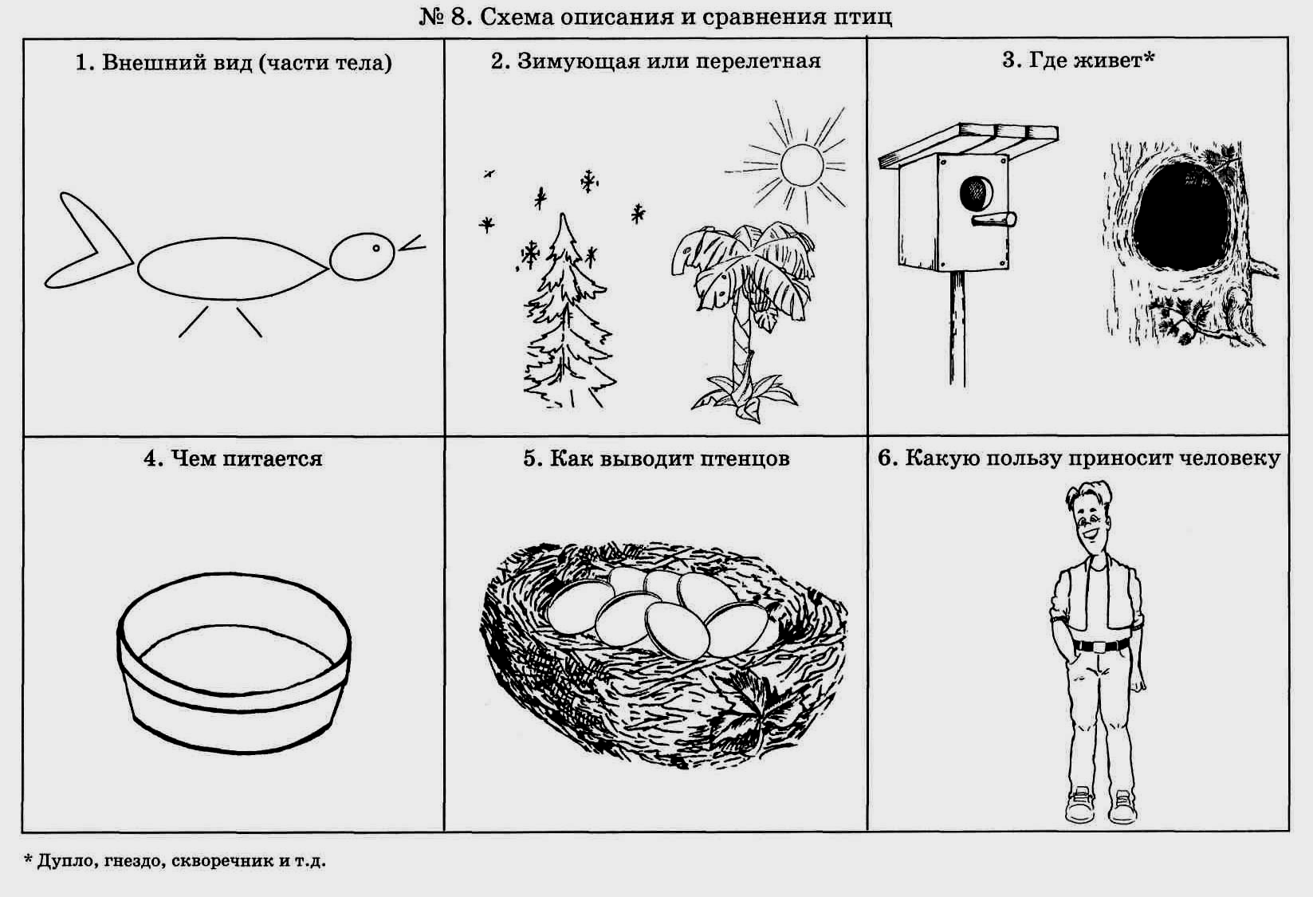

- Внешний вид. В квадрате - графическое изображение птицы. Ребенок называет птицу и части тела, цвет оперенья (голова, два крыла, две ноги, хвост, покрыта перьями ).
- Зимующая или перелетная. В квадрате изображена елочка со снежинками и пальма с солнцем. В предварительной работе уточняются зимующие и перелетные птицы, а также домашние они или дикие .
- Где живет. В квадрате изображены скворечник и дупло. В предварительной работе уточняется место проживания: дупло, гнездо, скворечник, а также место обитания - сад, лес, озеро, болото и т.д.
- Чем питается. В квадрате нарисована миска. В предварительной работе уточняется, чем питается конкретно каждая птица (червячками, зернышками, семенами растений, ягодами, рыбой и т.д.)
- Как выводит птенцов. В квадрате изображено гнездо с яйцами. В предварительной работе уточняется, как птица выводит птенцов (высиживает ли яйца, заботиться ли о птенцах).
- Какую пользу приносит человеку. В квадрате изображен человек. В предварительной работе уточняется, как птицы помогают человеку (дятел лечит деревья, уничтожая вредных насекомых, курица несет яйца, которые человек использует в пищу и т.д.).

ОПИСАНИЕ И СРАВНЕНИЕ ЖИВОТНЫХ.
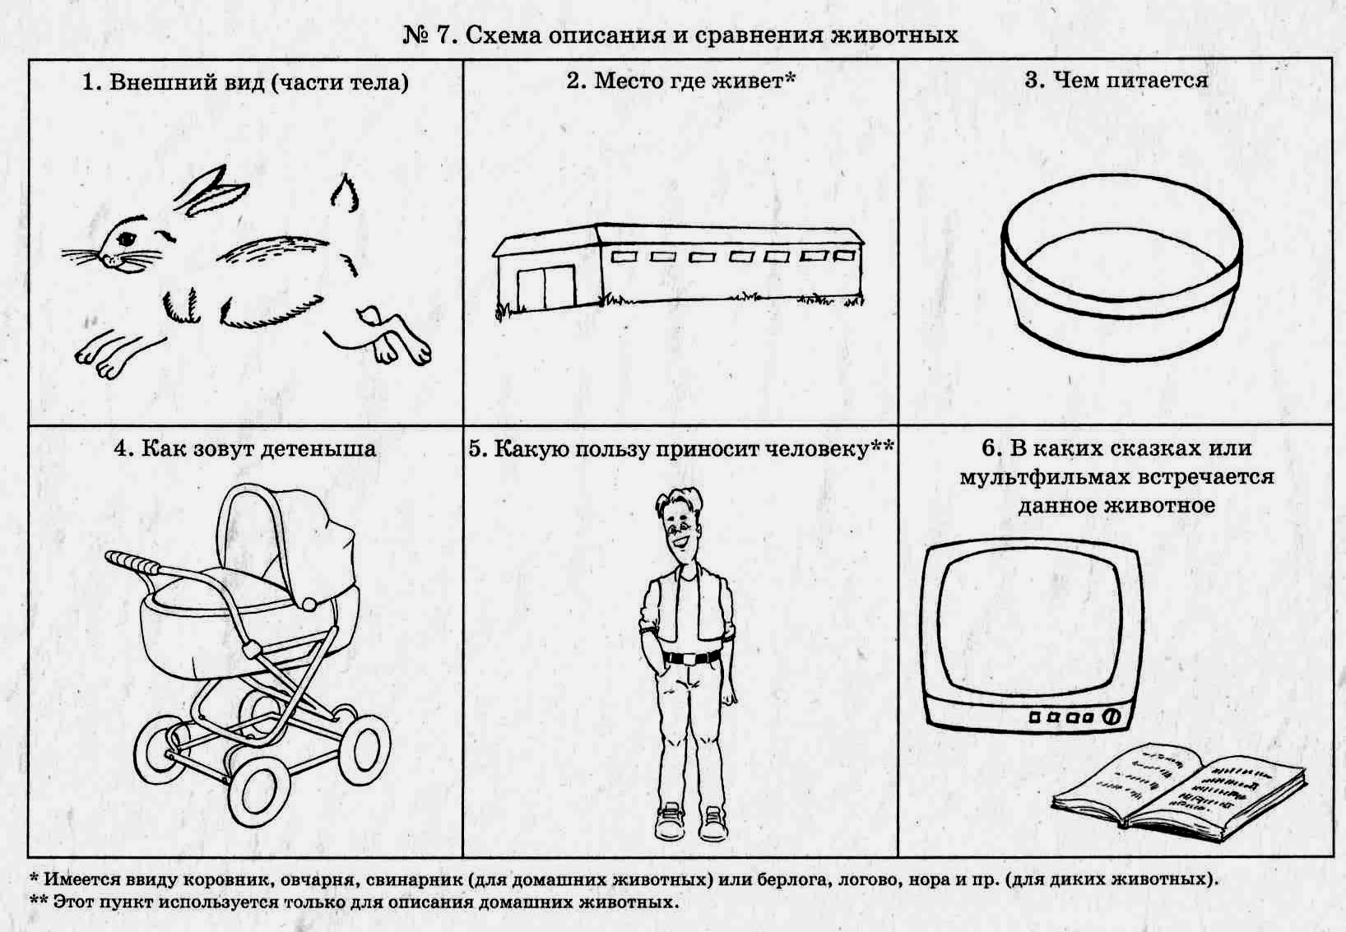

- Внешний вид. В квадрате - графическое изображение животного. Ребенок называет животного и части тела (голова, 4 лапы, хвост, уши, покрыт шерстью или кожей и т.д.)
- Место, где живет. В квадрате изображено здание. В предварительной работе уточняются места проживания животных: в норе, в берлоге, в логове, в конюшне, в коровнике, в доме и т.д.
- Чем питается. Изображена миска. В предварительной работе уточняется, чем конкретно питается каждое животное (ягодами, растительной пищей, рыбой, мясом, мелкими зверьками).
- Как зовут детеныша. В квадрате изображена детская коляска. Ребенок называет детеныша животного.
- Какую пользу приносит человеку. В квадрате изображен человек. Этот пункт используется только для описания домашних животных (лошадь помогает человеку в хозяйстве, корова дает молоко и мясо и т.д.)
- В каких сказках или мультфильмах встречается данное животное. В квадрате - изображение телевизора и книги. Ребенок называет сказки, где данное животное является героем («Волк и семеро козлят», «Лисичка со скалочкой», «Кот Леопольд», «Три поросенка» и т.д.)

ОПИСАНИЕ И СРАВНЕНИЕ ВРЕМЕН ГОДА.
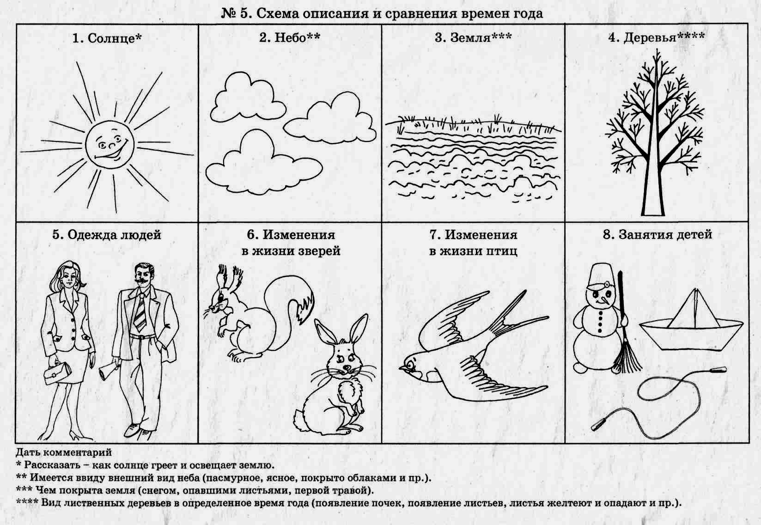

Составлению рассказов по этой схеме предшествует предварительная работа, которая проводится на прогулках, и в свободное от занятий время. Это систематическое наблюдение за погодой и за сезонными изменениями в природе. Как показывает опыт работы, слова, обозначающие абстрактные понятия, связанные с явлениями природы, например – пасмурное небо, моросящий дождь, увядшая трава, - необходимо многократно повторять, чтобы они вошли в словарь ребенка.
Все рассказы можно начинать так: «Наступила осень» или «Пришла весна».

- Солнце. В первом квадрате схемы нарисовано солнце. Дети рассказывают о солнце в определенное время года( светит жарко, светит, но не греет, часто бывает за тучами и т.д.)
- Небо. Изображены облака. Имеется в виду внешний вид неба
( пасмурное, ясное, покрыто облаками и т.д.)
- Земля. Нарисован клочок земли с травой. Дети рассказывают, как
выглядит земля в разное время года: покрыта снегом, опавшими
листьями или сырая от дождя, покрыта сухой травой или появилась
первая весенняя травка, цветут цветы.
- Деревья. Изображено дерево без листьев. Ребенку предлагается
рассказать, как выглядят деревья в определенное время года: появились почки, появились листья, листья пожелтели и опали, деревья стоят в снегу и инее и т.д.
- Одежда людей. На этой части схемы изображены мужчина и женщина.
Ребенок должен рассказать об изменениях в одежде людей и причинах такого изменения.
- Изменения в жизни зверей. Нарисованы 2 знакомых детям зверя,
например, заяц и белка. Ребенок рассказывает об изменениях в жизни животных в зависимости от времени года ( «зимой заяц меняет серую шубку на белую, чтобы быть незаметнее на снегу» или «ранней весной просыпается медведь и выходит из своей берлоги»).
- Изменения в жизни птиц. Изображены контурно 2 знакомые детям
птицы, например ворона и ласточка. Дети в своем рассказе отражают
изменения в жизни птиц («осенью ласточки, стрижи и другие
перелетные птицы улетают в теплые края» или «зимой на деревьях
можно увидеть воробьев, ворон, сорок, они ищут корм и человек
заботится о них, ставит кормушки»)
- Занятия и игры детей. В квадрате - снеговик, скакалка и бумажный
кораблик. Ребенок рассказывает, чем занимаются дети в то или иное
время года: катаются на санках, лепят снежную бабу, убирают опавшие
листья, купаются в реке, мастерят скворечники, сажают цветы и т.д.

ОПИСАНИЕ ПРОФЕССИИ ЛЮДЕЙ
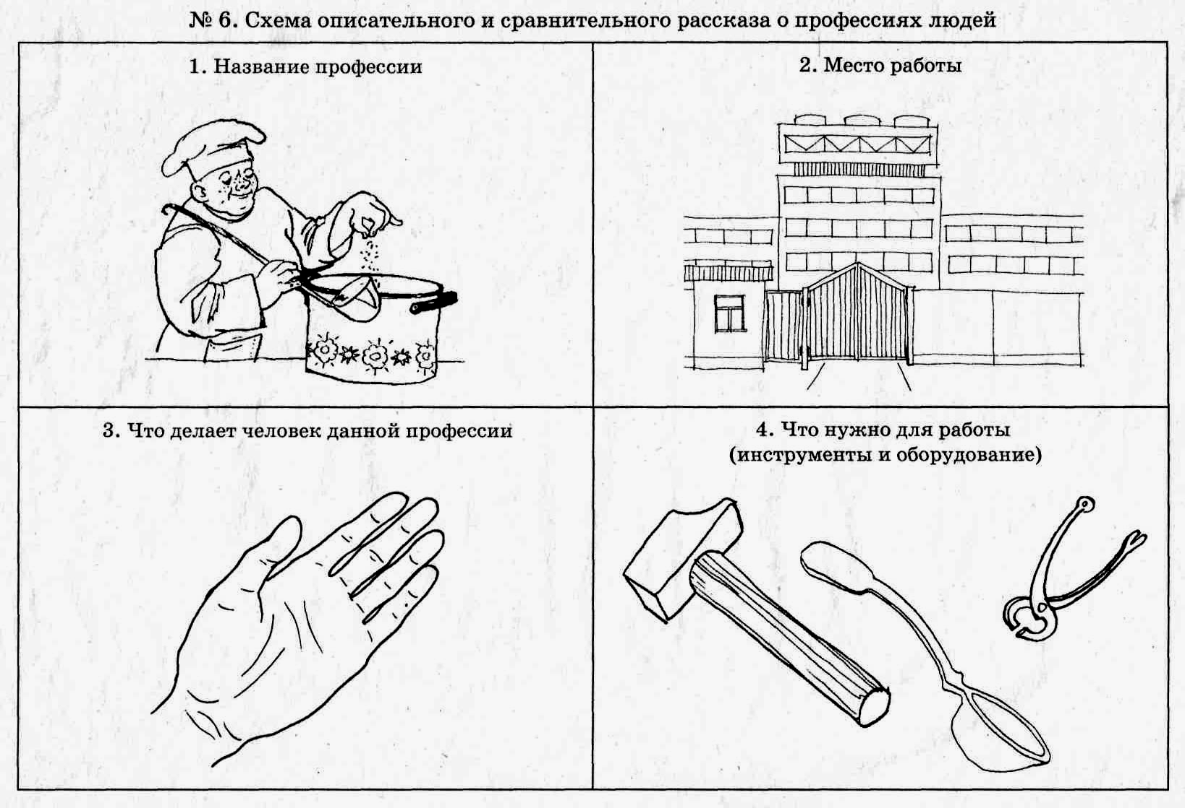

В предварительной работе у дошкольников должна быть достаточная
информация об основных профессиях, которые ребенок знает в
соответствии со своим возрастом.
- Название профессии. В квадрате нарисован повар, готовящий обед.
- Место работы. В квадрате - графическое изображение завода.
- Что делает человек данной профессии. В квадрате нарисована ладонь.
- Что нужно для работы (инструменты и оборудование). В квадрате нарисованы молоток, ложка и клещи.

Такие схемы могут быть составлены к каждой лексической теме и в ее рамках могут являться универсальными для любого предмета.
Как они могут быть использованы на занятиях?
Как часть занятия.
- В виде дидактической игры, например «Писатель», когда ребенку предлагается изобразить знаменитого писателя, который придумал «рассказ» или «сказку» о звере, или птице, или посуде, или одежде в зависимости от изучаемого материала. Затем кто-либо из детей выходит под аплодисменты друзей и рассказывает подготовленное им по опорной схеме описание картинки или предмета.
- Игра «Самый главный» тоже хорошо воспринимается дошкольниками. Педагог раздает детям муляжи овощей или фруктов (или предметные картинки зверей, птиц,) и рассказывает сказку о том, как поспорили фрукты-овощи в саду-огороде (или звери-птицы в лесу), кто из них самый главный. Дети озвучивают героя, описывая его по схеме от первого лица и заканчивая словами «Я самый главный!». В конце игры педагог делает вывод о том, что все участники спора нужные и полезные, и все они главные, среди них нет более или менее важных.
- Еще одна игра «Загадки». В данном случае один ребенок загадывает предмет и описывает его по схеме, а остальные дети отгадывают, о чем он говорил. Ребенок, который первым отгадал название предмета, составляет следующий описательный рассказ.
В индивидуальной работе.
Аналогично можно использовать дидактические игры «Писатель» или «Покупатель». Воспитатель предлагает побыть ребенку писателем или покупателем, а сам будет благодарным слушателем или продавцом. «Писатель» рассказывает «сказку» о предмете, а «Покупатель» описывает предмет, который хочет купить у продавца.

